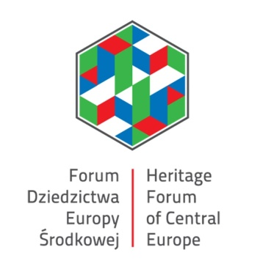
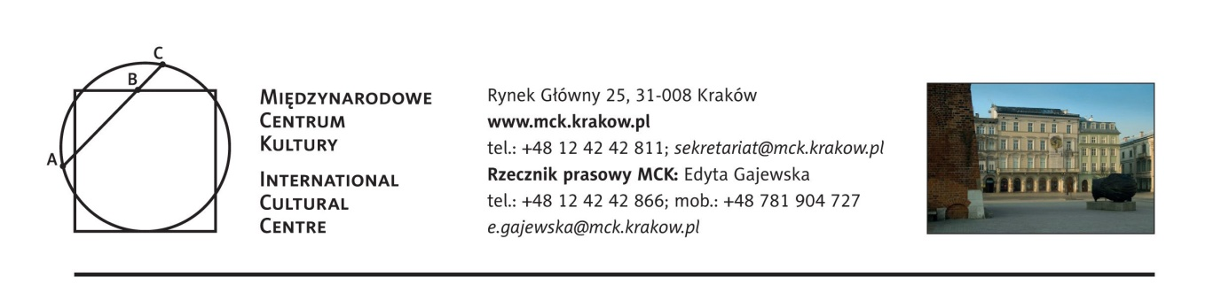
4. Forum Dziedzictwa Europy Środkowej. Dziedzictwo i społeczeństwo
1–2 czerwca 2017 r.

10 kwietnia rusza rejestracja uczestników!

Jaki jest dziś stosunek społeczeństwa do kwestii dziedzictwa – do jego istotnej, choć często trudnej przeszłości? W jaki sposób dziedzictwo kształtuje społeczności, w których żyjemy? Kto jest jego właścicielem i dlaczego? 4. Forum Dziedzictwa Europy Środkowej stanowić będzie próbę znalezienia odpowiedzi na te i inne pytania dotyczące wzajemnych relacji pomiędzy dziedzictwem a społeczeństwem.
Międzynarodowe Centrum Kultury w Krakowie serdecznie zaprasza do udziału w 4. Forum Dziedzictwa Europy Środkowej pt. „Dziedzictwo i społeczeństwo”, które odbędzie się w dniach 1-2 czerwca 2017 r. w siedzibie MCK. 10 kwietnia rusza rejestracja uczestników!
Wykłady plenarne podczas konferencji wygłoszą światowej sławy badacze: prof. Sharon Macdonald, prof. Robert van der Laarse oraz prof. John Tunbridge. Wstęp na trzy wykłady plenarne jest wolny!
Do udziału w tej międzynarodowej konferencji zaproszono badaczy pracujących na polu różnych dyscyplin (sztuki i architektury, historii i literatury, ekonomii i socjologii, polityki i zarządzania). W ramach ogłoszonego otwartego naboru referatów (call for papers) otrzymano ponad 150 propozycji z kilkudziesięciu krajów, z których ostatecznie do zaprezentowania w trakcie Forum wybrano 80. Dotyczą one takich zagadnień jak m.in. dziedzictwo niechciane, miejsca pamięci, krajobraz kulturowy, dziedzictwo i nowe media, społeczny wymiar dziedzictwa, turystyka i zrównoważony rozwój, dziedzictwo lokalne i niematerialne. Zostaną one wygłoszone w ramach czterech równoległych bloków tematycznych:
- pamięć konstruowana (Constructed Memory),
- wyzwania społeczne w ochronie dziedzictwa (Social Challenges and Heritage Protection),
- dziedzictwo kłopotliwe (Dissonant Heritage)
- dziedzictwo i społeczności (Heritage and Communities).
Udział w całości Forum - w tym w wykładach równoległych i blokach tematycznych - możliwy po uprzedniej płatnej rejestracji. Formularz rejestracyjny należy przesłać na adres heritageforum4@mck.krakow.pl do 22 maja 2017 r. (liczba osób ograniczona, decyduje kolejność zgłoszeń). Opłata konferencyjna w wysokości 120 PLN obejmuje przerwy kawowe oraz lunchowe podczas dwóch dni konferencji oraz materiały konferencyjne.
Językiem konferencji jest angielski (brak tłumaczenia).
Szczegóły i program konferencji dostępny na stronie: http://mck.krakow.pl/konferencje/4-forum-dziedzictwa
Koordynator projektu: dr Robert Kusek, r.kusek@mck.krakow.pl
***
Forum Dziedzictwa Europy Środkowej to odbywająca się co dwa lata międzynarodowa konferencja, na której specjaliści z regionu Europy Środkowej, a także zajmujący się problematyką Europy Środkowej badacze i eksperci z całego świata, dyskutują nad zagadnieniami dziedzictwa kulturowego. Krakowska konferencja jest głosem Europy Środkowej w zakresie jego filozofii, zarządzania, ochrony, wymiaru ekonomicznego, społecznego i politycznego. Forum jest organizowane pod auspicjami Grupy Roboczej ds. Dziedzictwa Kulturowego w krajach V4, w skład której wchodzą: Ministerstwo Kultury Republiki Czeskiej, Kancelaria Premiera Węgier, Rada Ochrony Zabytków Republiki Słowackiej w Bratysławie oraz Międzynarodowe Centrum Kultury w Krakowie.

W poprzednich latach odbyły się następujące edycje Forum Dziedzictwa Europy Środkowej:
1. „Dziedzictwo i Europa Środkowa”: 7–9 lipca 2011
2. „Granice dziedzictwa”: 11–14 czerwca 2013
3. „Miasto”: 16–18 września 2015
Więcej: http://mck.krakow.pl/konferencje/archiwum

/04.2017/

Stały patronat medialny MCK: TVP Kraków, Gazeta Wyborcza, Tygodnik Powszechny, Radio Kraków Małopolska, Herito, In Your Pocket, Karnet, Polski Portal Kultury O.pl, AHICE

